DeeCamp 人工智能训练营在线笔试
查看成绩方法

- 登录：http://stu.boxuegu.com 使用您的手机号和密码登，如下图；

二、登录成功后，进入“学习中心”选择“DeeCamp人工智能训练营在线笔试”如下图；
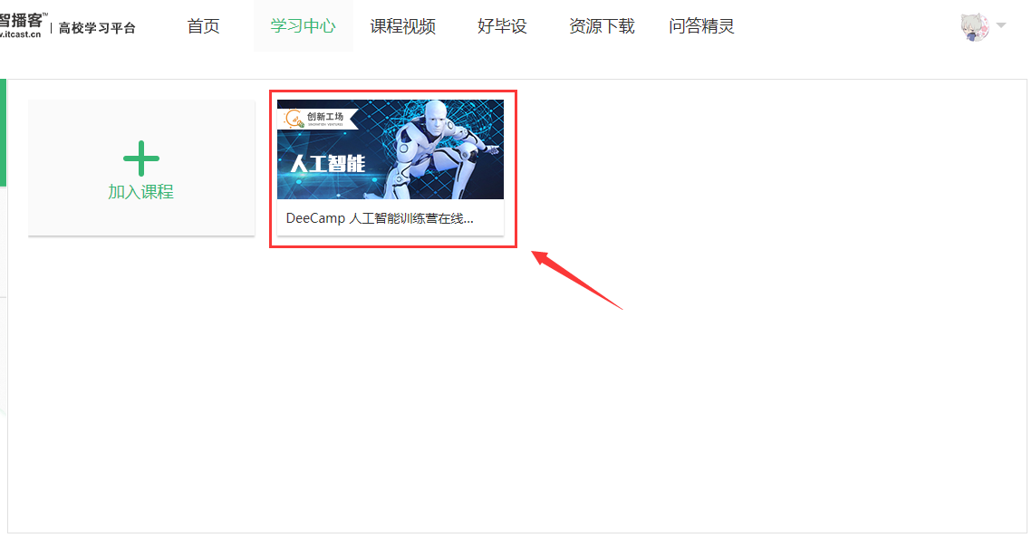
三、进入“DeeCamp人工智能训练营在线笔试”后，选择“我的考试” 如下图；
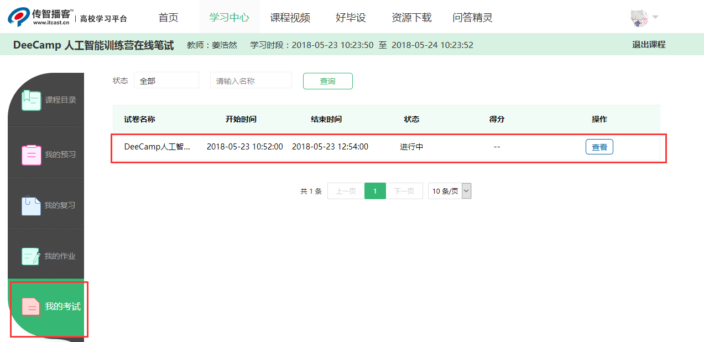
四、老师批阅完成后，点击“查看”按钮，即可查看成线。

